第1节 随机抽样与统计图表
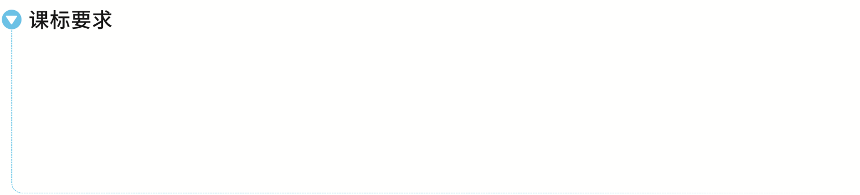
1.知道统计中获取数据的基本途径，了解总体、样本、样本量的概念，了解数据的随机性.
2.了解简单随机抽样的含义及其解决问题的过程，掌握两种简单随机抽样方法：抽签法和随机数法；了解分层随机抽样的特点和适用范围及必要性，掌握各层样本量比例分配的方法，在简单的实际情境中，能根据实际问题的特点，设计恰当的抽样方法解决问题.
3.能根据实际问题的特点，选择恰当的统计图表对数据进行可视化描述，体会合理使用统计图表的重要性.
随机抽样
1.总体、个体、样本、样本容量
 | 概念
总体 | 把调查对象的 全体 称为总体
个体 | 组成总体的每一个 调查对象 称为个体
样本 | 在抽样调查中，从总体中抽取的那部分 个体 称为样本
样本容量 | 样本中包含的 个体数 称为样本容量
2.简单随机抽样
（1）定义：一般地，设一个总体含有N（N为正整数）个个体，从中逐个抽取n（1≤n＜N）个个体作为样本，如果抽取是放回的，且每次抽取时总体内的各个个体被抽到的 概率 都相等，我们把这样的抽样方法叫做放回简单随机抽样；如果抽取是不放回的，且每次抽取时总体内未进入样本的各个个体被抽到的概率都相等，我们把这样的抽样方法叫做不放回简单随机抽样.放回简单随机抽样和不放回简单随机抽样统称为简单随机抽样（除非特殊声明，本章所称的简单随机抽样是指不放回简单随机抽样）；
（2）常用方法： 抽签法 和 随机数法 .
3.分层随机抽样
（1）定义：一般地，按一个或多个变量把总体划分成若干个子总体，每个个体属于且仅属于一个子总体，在每个子总体中独立地进行简单随机抽样，再把所有子总体中抽取的样本合在一起作为总样本，这样的抽样方法称为 分层随机抽样 ，每一个子总体称为 层 .在分层随机抽样中，如果每层样本量都与层的大小成比例，那么称这种样本量的分配方式为 比例分配 ；
（2）分层随机抽样的应用范围：当总体是由差异明显的几个部分组成时，往往选用分层随机抽样.
题组练透
1.某工厂利用随机数表对生产的40个零件进行抽样测试，先将40个零件进行编号，编号分别为01，02，…，40，从中抽取8个样本，下面提供随机数表的第1行到第3行：
0347，4373，8636，9647，3661，4698，6371，6202
9774，2467，6242，8114，5720，4253，3237，3214
1676，0227，6656，5026，7107，3290，7978，5336
若从表中第2行第7列开始向右依次读取数据，则得到的第5个样本编号是（ ）
A.37 B.32
C.14 D.16
解析：D 依题意从第2行第7列开始的数为67（舍去），62（舍去），42（舍去），81（舍去），14，57（舍去），20，42（舍去），53（舍去），32，37，32（舍去），14（舍去），16，则满足条件的5个样本编号为14，20，32，37，16，则第5个编号为16.故选D.
2.〔多选〕下列抽取样本的方式不属于简单随机抽样的是（ ）
A.从无限多个个体中抽取100个个体作为样本
B.箱子里共有100个零件，从中取出5个零件进行质量检验.在抽样操作过程中，从中任意拿出一个零件进行质量检验后再把它放回箱子里，然后再抽取下一个零件进行质量检验
C.从30件玩具中，逐个抽取4件进行质量检验
D.某班有45名同学，指定身高最高的5名同学参加学校组织的排球赛
解析：AD 对于A项，不是简单随机抽样，因为被抽取样本的总体的个体数是无限的，而不是有限的；对于B项，是（放回）简单随机抽样，因为总体的个体数是有限的，这是有放回的抽样，且每次抽取时总体内的每个个体被抽到的机会都相等；对于C项，是简单随机抽样，符合简单随机抽样的定义；对于D项，不是简单随机抽样，因为不是等可能的抽样.故选A、D.
3.（2026·上海浦东模拟）浦东某学校有学生2 000人，为了加强学生的锻炼意识，学校举行了跑步和登山比赛，每人都参加且只能参加其中一项比赛，各年级参加比赛的人数情况如表所示：
 | 高一年级 | 高二年级 | 高三年级
跑步人数（单位：人） | a | b | c
登山人数（单位：人） | x | y | z
其中a∶b∶c＝2∶5∶3，参加登山的人数占总人数的$\frac{1}{4}$.为了解学生对本次比赛的满意程度，按分层随机抽样的方式从中抽取一个200人的样本进行调查，则高三年级参加跑步的学生中应抽取 45 人.
解析：由题意得，因为参加登山的人数占总人数的$\frac{1}{4}$，所以参加登山的人数为2 000×$\frac{1}{4}$＝500人，参加跑步的人为1 500人.根据分层随机抽样的方法，应抽取的跑步总人数为200×$\frac{1 500}{2 000}$＝150人，又由a∶b∶c＝2∶5∶3，所以高三年级应抽取150×$\frac{3}{2+5+3}$＝45人.
练后悟通
1.简单随机抽样需满足：（1）被抽取的样本总体的个体数有限；（2）逐个抽取；（3）等可能抽取.
2.简单随机抽样常用抽签法（适用于总体中个体数较少的情况）、随机数法（适用于总体中个体数较多的情况）.
3.分层随机抽样问题的类型及解题思路
（1）求某层应抽个体数量：按该层所占总体的比例计算；
（2）已知某层个体数量，求总体容量或反之求解：根据分层随机抽样就是按比例抽样，列比例式进行计算；
（3）分层随机抽样的计算应根据抽样比构造方程求解，其中抽样比＝$\frac{\text{样本量}}{\text{总样本量}}$＝$\frac{\text{各层样本数量}}{\text{各层个体数量}}$.
统计图表
1.频率分布直方图
（1）纵轴表示$\frac{\text{频率}}{\text{组距}}$，即小长方形的高＝$\frac{\text{频率}}{\text{组距}}$；
（2）小长方形的面积＝组距×$\frac{\text{频率}}{\text{组距}}$＝频率；
（3）各小长方形的面积的总和等于1.
2.作频率分布直方图的步骤
（1）求 极差 ；（2）决定 组距 与 组数 ；（3）将 数据 分组；（4）列频率分布表；（5）画频率分布直方图.
3.其他统计图
（1）扇形图：直观描述各类数据占总数的比例；
（2）条形图：直观描述不同类别或分组数据的频数和频率（离散型数据）；
（3）折线图：直观描述数据随时间的变化趋势；
（4）雷达图：直观比较多个变量在不同维度上的表现及各变量间的相对关系（差异程度和趋势）；
（5）总体密度曲线：设想如果样本容量不断增大，分组的组距不断缩小，则频率分布直方图实际上越来越接近于总体的分布，它可以用一条光滑曲线y＝f（x）来描绘，这条光滑曲线就叫做总体密度曲线（连续型数据）.
角度1 扇形图与条形图
 某调查机构对某地快递行业从业者进行调查统计，得到快递行业从业人员年龄分布饼状图（图1）、“90后”从事快递行业岗位分布条形图（图2），则下列结论中错误的是（ ）
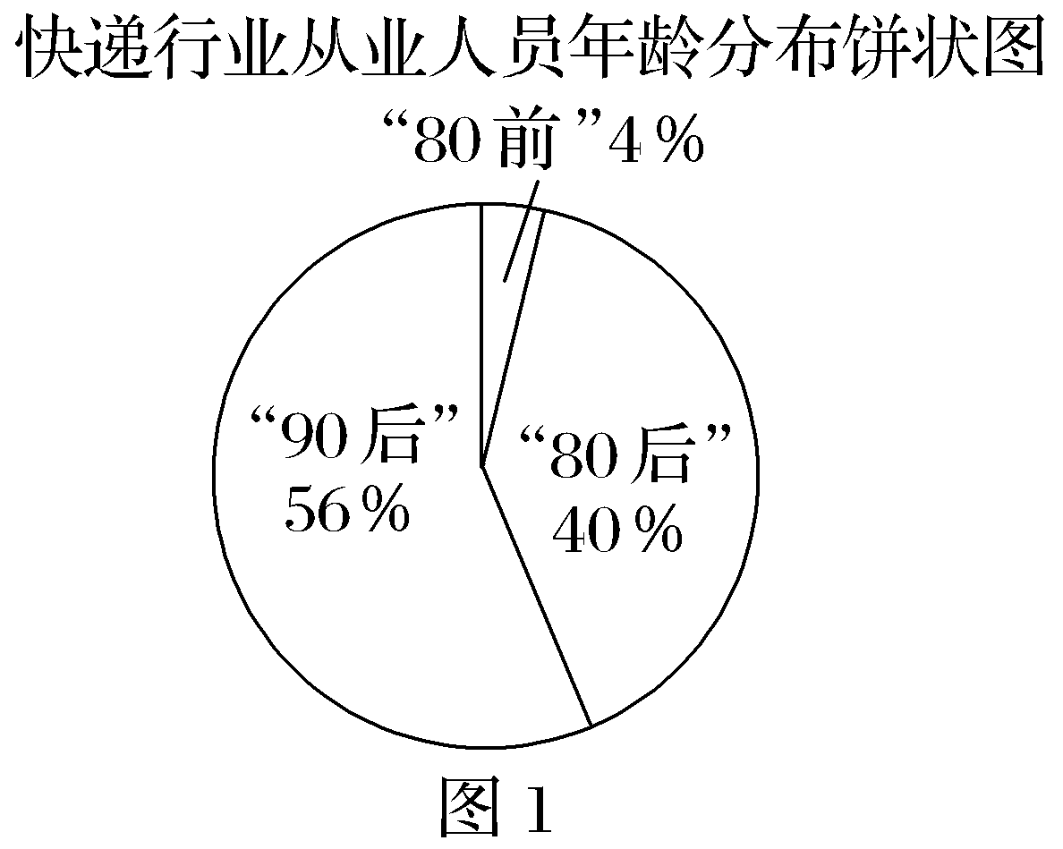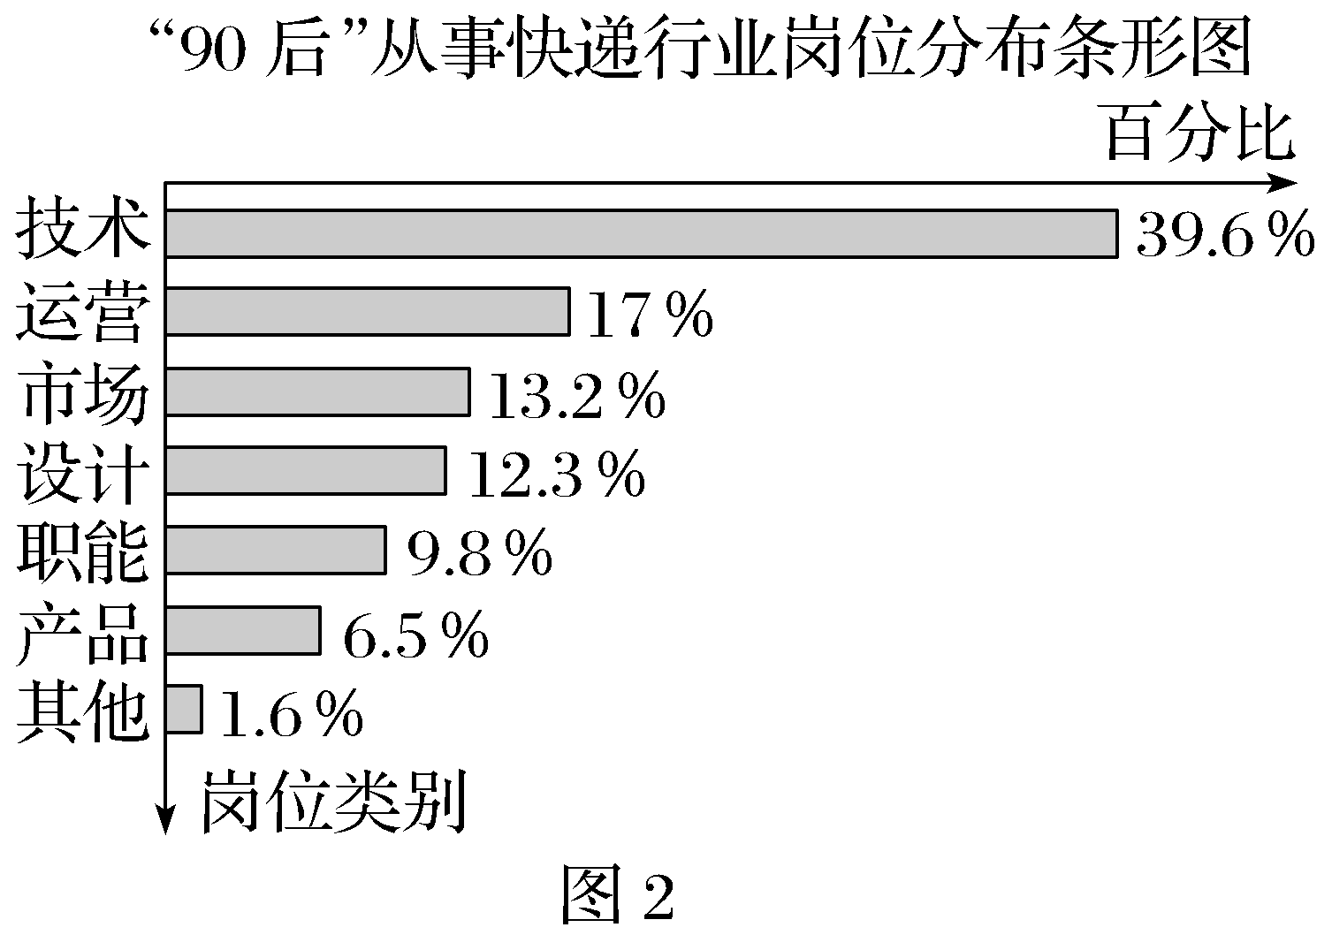
A.快递行业从业人员中，“90后”占一半以上
B.快递行业从业人员中，从事技术岗位的“90后”的人数超过总人数的20％
C.快递行业从业人员中，从事运营岗位的“90后”的人数比“80前”的多
D.快递行业从业人员中，从事技术岗位的“90后”的人数比“80后”的多
解析：D 由题图可知，快递行业从业人员中，“90后”占总人数的56％，超过一半，A正确；快递行业从业人员中，从事技术岗位的“90后”的人数占总人数的百分比为56％×39.6％＝22.176％，超过20％，所以快递行业从业人员中，从事技术岗位的“90后”的人数超过总人数的20％，B正确；快递行业从业人员中，从事运营岗位的“90后”的人数占总人数的百分比为56％×17％＝9.52％，超过“80前”的人数占总人数的百分比，C正确；快递行业从业人员中，从事技术岗位的“90后”的人数占总人数的百分比为22.176％，小于“80后”的人数占总人数的百分比，但“80后”从事技术岗位的人数占“80后”人数的百分比未知，D不一定正确.故选D.
规律方法
1.扇形统计图表示总体的各部分之间的百分比关系，但不同总量下的扇形统计图，其不同的百分比不可以作为比较的依据.
2.条形图是一种以矩形的长度为变量的统计图，通常用横轴（横轴上的数字）表示样本类别（样本值），用纵轴上的单位长度表示一定的数量.条形图主要用来比较两个或两个以上类别（只有一个变量）的样本，通常用于较小的数据分析.
角度2 折线图
 空气质量的指标AQI是反映空气质量状况的指数，AQI指数的值越小，表明空气质量越好，AQI指数不超过50，空气质量为优，AQI指数大于50且不超过100，空气质量为良，AQI指数大于100，空气质量为污染，如图是某市2025年空气质量指标AQI的月折线图.下列关于该市2025年空气质量的叙述中不一定正确的是（ ）
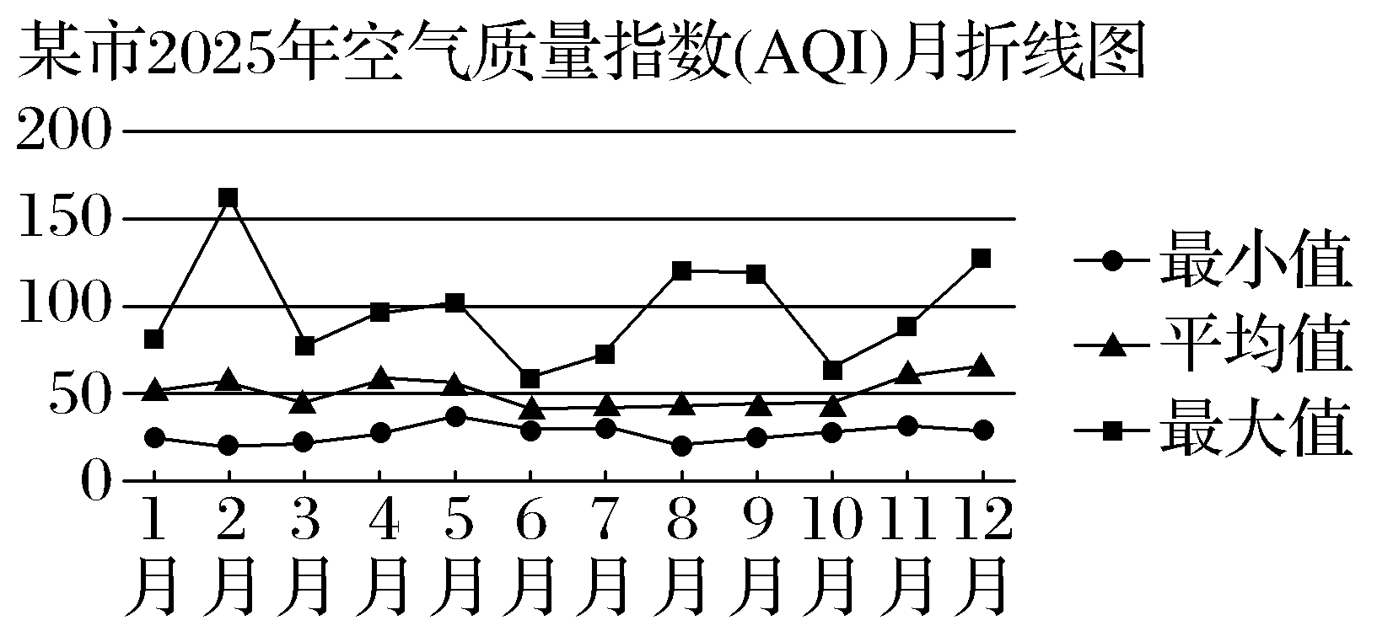
A.全年的平均AQI指数对应的空气质量等级为优或良
B.每月都至少有一天空气质量为优
C.空气质量为污染的天数最多的月份是2月份
D.2月，8月，9月和12月均出现污染天气
解析：C 对于A，由折线图知平均AQI指数值不超过100，所以A正确；对于B，通过折线图知最小AQI指数均在50以下，说明每月至少有一天空气质量为优，所以B正确；对于C，根据折线图2月份出现最大值，并不表示空气质量为污染的天数最多的月份是2月份，所以C错误；对于D，2月，8月，9月和12月的最大值AQI指数有大于100，空气质量为污染，所以D正确.故选C.
规律方法
折线图可以显示随时间（根据常用比例设置）而变化的连续数据，因此非常适用于显示在相等时间间隔下数据变化的趋势.
角度3 频率分布直方图
 （2026·广东深圳模拟）某地区教研机构对该地区模拟考试成绩进行分析，随机抽取了200分到450分之间的1 000名学生的成绩，并根据这些学生的成绩画出样本的频率分布直方图，如图所示，则成绩在[350，450]内的学生人数为（ ）
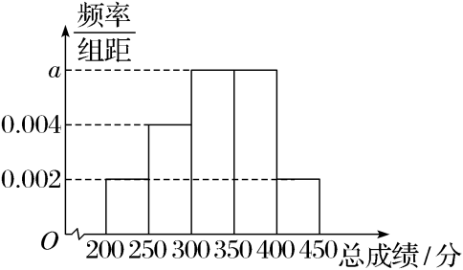
A.300 B.400
C.600 D.1 200
解析：B 由频率分布直方图可得，（0.002＋0.004＋a＋a＋0.002）×50＝1，解得a＝0.006，所以成绩在[350，450]内的学生人数为1 000×（0.006＋0.002）×50＝400.故选B.
规律方法
频率分布直方图的数据特点
（1）频率分布直方图中纵轴上的数据是各组的频率除以组距的结果，不要误以为纵轴上的数据是各组的频率，不要和条形图混淆；
（2）频率分布直方图中各小长方形的面积之和为1，这是解题的关键，常利用频率分布直方图估计总体分布.
练 （1）为了解某中学三个年级的学生对食堂饭菜的满意程度，用分层随机抽样的方法抽取30％的学生进行调查，已知该中学学生人数和各年级学生的满意率分别如图1和图2所示，则样本容量和抽取的二年级学生中满意的人数分别为（ B ）
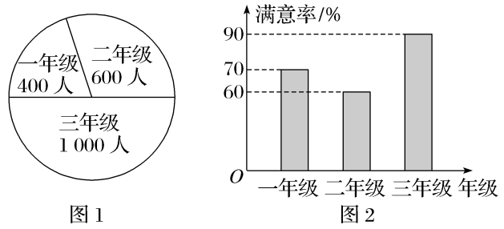
A.800，360 B.600，108
C.800，108 D.600，360
解析：由扇形图可知，三个年级的学生总人数为400＋600＋1 000＝2 000，所以样本容量为2 000×30％＝600，因为抽取的二年级学生人数为600×30％＝180，所以抽取的二年级学生中满意的人数为180×60％＝108.故选B.
（2）在某市初三年级举行的一次体育考试中（满分100分），所有考生成绩均在[50，100]内，按照[50，60），[60，70），[70，80），[80，90），[90，100]分成五组，甲、乙两班考生的成绩在各班的占比如图所示.则下列说法正确的是（ C ）
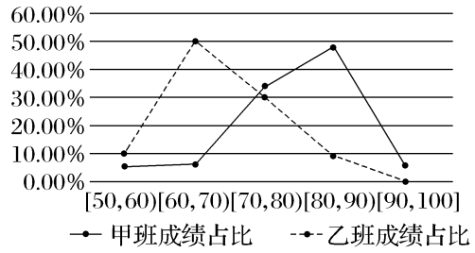
A.成绩在[70，80）的考生中，甲班人数多于乙班人数
B.甲班成绩的极差比乙班成绩的极差小
C.甲班成绩在[80，90）内人数最多
D.乙班成绩在[70，80）内人数最多
解析：对于A，因为不知道甲、乙两班考生人数，故成绩在[70，80）的考生中，无法比较甲、乙两班考生人数，故A错误；对于B，由题意，不知道甲、乙两班考生分数的具体值，故无法比较极差的大小，故B错误；对于C，由折线图可知甲班成绩在[80，90）内人数最多，故C正确；对于D，由折线图可知乙班成绩在[60，70）内人数最多，故D错误.故选C.
（3）〔多选〕某旅游城市为向游客介绍本地的气温情况，绘制了一年中各月平均最高气温和平均最低气温的雷达图（如图）.图中A点表示十月的平均最高气温约为15 ℃，B点表示四月的平均最低气温约为5 ℃.下面叙述正确的是（ ABC ）
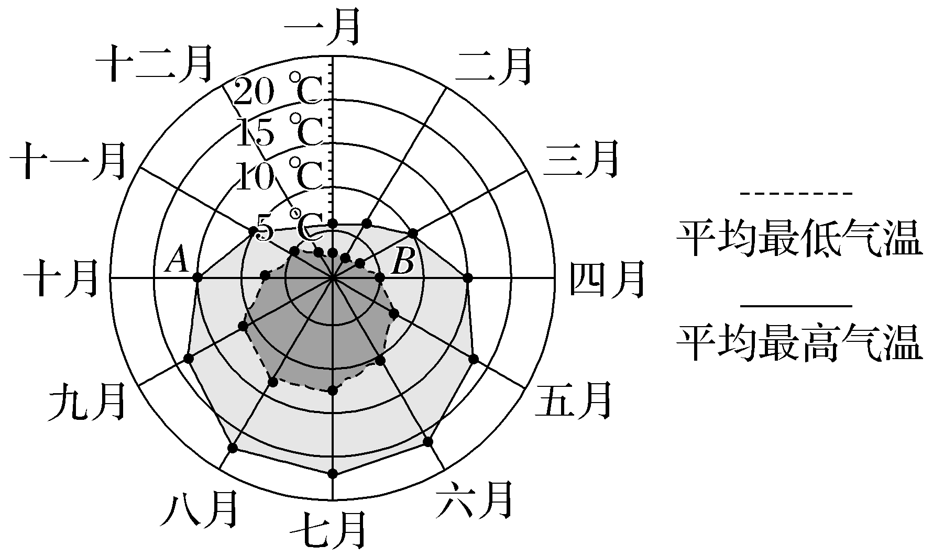
A.各月的平均最低气温都在0 ℃以上
B.七月的平均温差比一月的平均温差大
C.三月和十一月的平均最高气温基本相同
D.平均最高气温高于20 ℃的月份有5个
解析：由图可知0 ℃在虚线框内，所以各月的平均最低气温都在0 ℃以上，A正确；由图可知七月的平均温差大于5 ℃，而一月的平均温差小于5 ℃，所以七月的平均温差比一月的平均温差大，B正确；由图可知三月和十一月的平均最高气温都大约在10 ℃，基本相同，C正确；由图可知平均最高气温高于20 ℃的月份只有3个，D不正确.故选A、B、C.
（时间：60分钟，满分：89分） [备注：单选、填空题5分，多选题6分]

1.（2025·吉林白城模拟）从某市参加升学考试的学生中随机抽查1 000名学生的数学成绩进行统计分析，在这个问题中，下列说法错误的是（ ）
A.总体指的是该市参加升学考试的全体学生的数学成绩
B.样本是指1 000名学生的数学成绩
C.样本量指的是1 000名学生
D.个体指的是该市参加升学考试的每一名学生的数学成绩
解析：C 总体指的是该市参加升学考试的全体学生的数学成绩，A正确；样本是指1 000名学生的数学成绩，B正确；样本量是1 000，C错误；个体指的是该市参加升学考试的每一名学生的数学成绩，D正确.故选C.
2.下列抽样方法是简单随机抽样的是（ ）
A.某医院从200名医生中，挑选出50名最优秀的医生去参加培训
B.从10部手机中逐个不放回地随机抽取2部进行质量检验
C.从空间直角坐标系中抽取10个点作为样本
D.饮料公司从仓库中的500箱饮料中一次性抽取前10箱进行质量检查
解析：B 对于A选项中，挑选出50名最优秀的医生去参加培训，每个人被抽到的概率不相等，故A错误；对于B选项中，从10部手机中逐个不放回地随机抽取2部进行质量检验，是简单随机抽样，故B正确；对于C选项中，由于被抽取的样本总体的个数是无限的，所以不是简单随机抽样，故C错误；对于D选项中，一次性抽取前10箱，每箱被抽到的概率不相等，所以不是简单随机抽样，故D错误.
3.（2026·江西宜春模拟）某地为促进消费，向当地市民随机发放了面值10元、20元、50元的线下消费满减电子券，每位市民可以领取一张，且每笔消费仅能使用一张.某个支持使用该消费券的大型商场统计到某日使用了10元、20元、50元消费券的消费账单的数量之比为5∶3∶2，若对这些账单用等比例分层随机抽样的方法进行抽样调查，抽取一个容量为50的样本，则样本中使用了50元消费券的消费账单的份数为（ ）
A.5 B.10
C.20 D.30
解析：B 样本中使用了50元消费券的消费账单的份数为50×$\frac{2}{10}$＝10.故选B.
4.某校高三共有200人参加体育测试，将体测得分情况进行了统计，把得分数据按照[40，50），[50，60），[60，70），[70，80），[80，90），[90，100]分成6组，绘制了如图所示的频率分布直方图.根据规则，82分以上的考生成绩等级为A，则获得A的考生人数约为（ ）
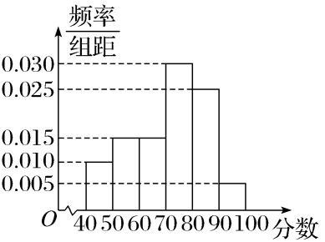
A.25 B.50
C.75 D.100
解析：B 由题意可知，估计获得A的频率为0.025×（90－82）＋0.005×10＝0.25，所以获得A的考生人数约为0.25×200＝50.故选B.
5.某企业2025年12个月的收入与支出数据的折线图如图：
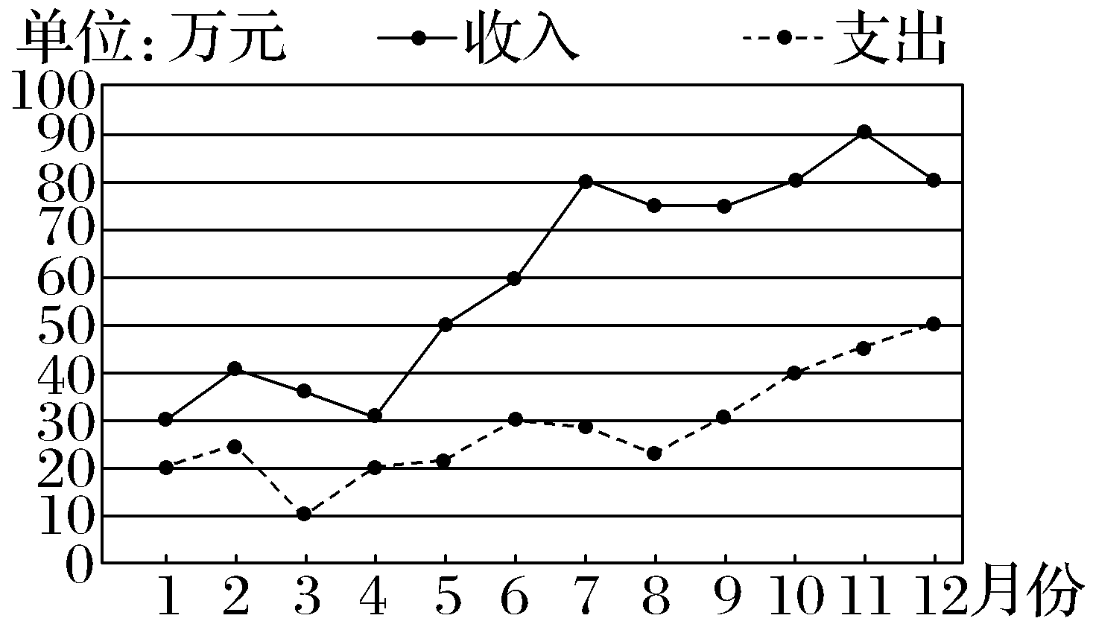
已知：利润＝收入－支出，根据该折线图，下列说法正确的是（ ）
A.该企业2025年1月至6月的总利润高于2025年7月至12月的总利润
B.该企业2025年1月至6月的平均收入低于2025年7月至12月的平均收入
C.该企业2025年7月至12月的支出持续增长
D.该企业2025年11月份的月利润最大
解析：B 因为图中的实线与虚线的相对高度表示当月利润.由折线统计图可知1月至6月的相对高度的总量要比7月至12月的相对高度总量小，故A错误；由折线统计图可知1月至6月的收入都普遍低于7月至12月的收入，故B正确；由折线统计图可知7月至12月的支出有升有降，故C错误；由折线统计图可知11月的相对高度比7月、8月都要小，故D错误.
6.〔多选〕（2026·重庆模拟）某科研院所共有科研人员200人，统计得到如下数据：
研究学科  性别 | 数学 | 物理 | 化学 | 生物 | 合计
女 | 15 | 10 | 24 | 31 | 80
男 | 45 | 40 | 18 | 17 | 120
合计 | 60 | 50 | 42 | 48 | 200
欲了解该所科研人员的创新能力，决定抽取40名科研人员进行调查，那么（ ）
A.若按照研究学科进行分层随机抽样（比例分配），则数学学科科研人员一定被抽取12人
B.若按照性别进行分层随机抽样（比例分配），则男性科研人员可能被抽取20人
C.若按照简单随机抽样，则女性科研人员一定被抽取10人
D.若按照简单随机抽样，则可能抽出的均为数学学科科研人员
解析：AD 对于A，按学科分层抽样，则数学学科抽样比为$\frac{60}{200}$＝$\frac{3}{10}$，则数学学科抽取人数为$\frac{3}{10}$×40＝12，故A正确；对于B，按性别分层抽样，男性抽样比为$\frac{120}{200}$＝$\frac{3}{5}$，则男性科研人员被抽到的人数为$\frac{3}{5}$×40＝24，故B错误；对于C，若按照简单随机抽样，则每个人被抽到的概率都相等，则女性科研人员不一定被抽取10人，故C错误；对于D，若按照简单随机抽样，则每个人被抽到的概率都相等，则可能抽出的均为数学学科科研人员，故D正确.故选A、D.
7.〔多选〕（2026·甘肃多校联考）某地种植的新品种哈密瓜获得了丰收，随机从采摘好的哈密瓜中挑选了100个称重（单位：kg），并整理数据，得到如下频率分布直方图.根据此频率分布直方图，下面结论正确的是（ ）
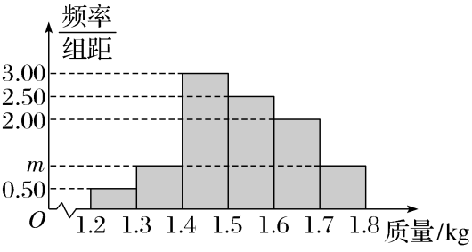
A.m＝0.1
B.估计该哈密瓜的质量不低于1.6 kg的比例为30％
C.估计有一半以上的该哈密瓜的质量介于1.4 kg至1.6 kg之间
D.估计该哈密瓜的质量的中位数介于1.5 kg至1.6 kg之间
解析：BCD 对于A，0.1×（0.5＋2m＋2＋2.5＋3）＝1，解得m＝1，A错误；对于B，估计该哈密瓜的质量不低于1.6 kg的比例为（2＋1）×0.1×100％＝30％，B正确；对于C，因为（3＋2.5）×0.1＝0.55＞0.5，所以估计有一半以上的该哈密瓜的质量介于1.4 kg至1.6 kg之间，C正确；对于D，设该哈密瓜的质量的中位数为x，则有（x－1.5）×2.5＝0.5－（0.5＋1＋3）×0.1＝0.05⇒x＝1.52，所以估计该哈密瓜的质量的中位数介于1.5 kg至1.6 kg之间，D正确.故选B、C、D.
8.（2025·山东青岛、淄博适应性检测）某市开展“全民阅读”实施效果的调查研究，按区域划分为核心区、开发区、远郊区，各区的人口比例为2∶3∶4.现采用分层随机抽样的方法从各区中抽取人员进行调研.已知从开发区抽取的人数为300，则从核心区抽取的人数为 200 .
解析：设从核心区抽取的人数为n，因为各区的人口比例为2∶3∶4，且从开发区抽取的人数为300，可得$\frac{300}{3}$＝$\frac{n}{2}$，解得n＝200，即从核心区抽取的人数为200.
9.某汽车研究院现有300名研究员，他们的学历情况如图所示，该研究院今年计划招聘一批新研究员，并决定不再招聘本科生，且使得招聘后本科生的比例下降到15％，硕士生的比例不变，则该研究院今年计划招聘的硕士生人数为 40 .
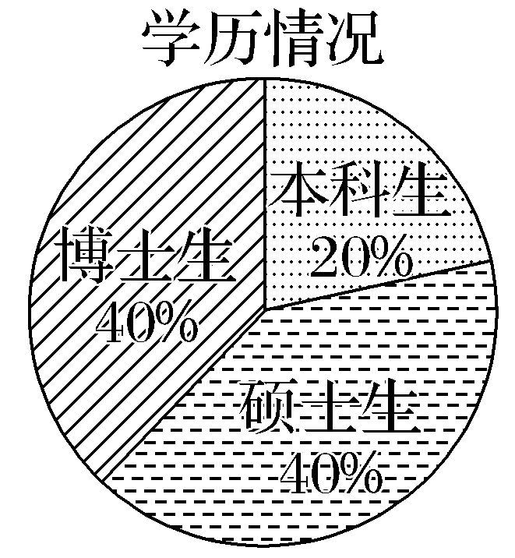
解析：根据题意，设今年计划招聘的硕士生为x人，博士生为y人，又由现有研究员300人，其中本科生有300×20％＝60（人），硕士生有300×40％＝120（人），则有$\left\{\begin{matrix}\frac{60}{300+x＋y}=0\text{.}15\text{，} \\ \frac{120+x}{300+x＋y}=0\text{.}4\text{，}\end{matrix}\right.$解得$\left\{\begin{matrix}x=40\text{，} \\ y=60\text{.}\end{matrix}\right.$
10.（13分）随机抽取100名学生，测得他们的身高（单位：cm），按照区间[160，165），[165，170），[170，175），[175，180），[180，185]分组，得到样本身高的频率分布直方图如图所示.
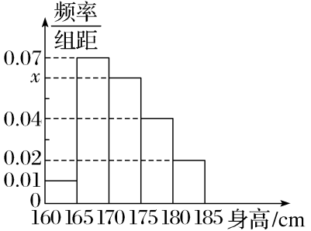
（1）求频率分布直方图中x的值及身高在170 cm及以上的学生人数；
（2）将身高在[170，175），[175，180），[180，185]区间内的学生依次记为A，B，C三个组，用分层随机抽样的方法从这三个组中抽取6人，求这三个组分别抽取的学生人数.
解：（1）由频率分布直方图可知5×（0.07＋x＋0.04＋0.02＋0.01）＝1，解得x＝0.06，
身高在170 cm及以上的学生人数为100×5×（0.06＋0.04＋0.02）＝60.
（2）A组人数为100×5×0.06＝30，B组人数为100×5×0.04＝20，C组人数为100×5×0.02＝10.
由题意可知A组抽取人数为6×$\frac{30}{30+20+10}$＝3，B组抽取人数为6×$\frac{20}{30+20+10}$＝2，C组抽取人数为6×$\frac{10}{30+20+10}$＝1.

11.（2026·湖北孝感模拟）某保险公司销售某种保险产品，根据2025年全年该产品的销售额（单位：万元）和该产品的销售额占全年总销售额的百分比，绘制出如图所示的双层饼图.根据双层饼图，下列说法正确的是（ ）
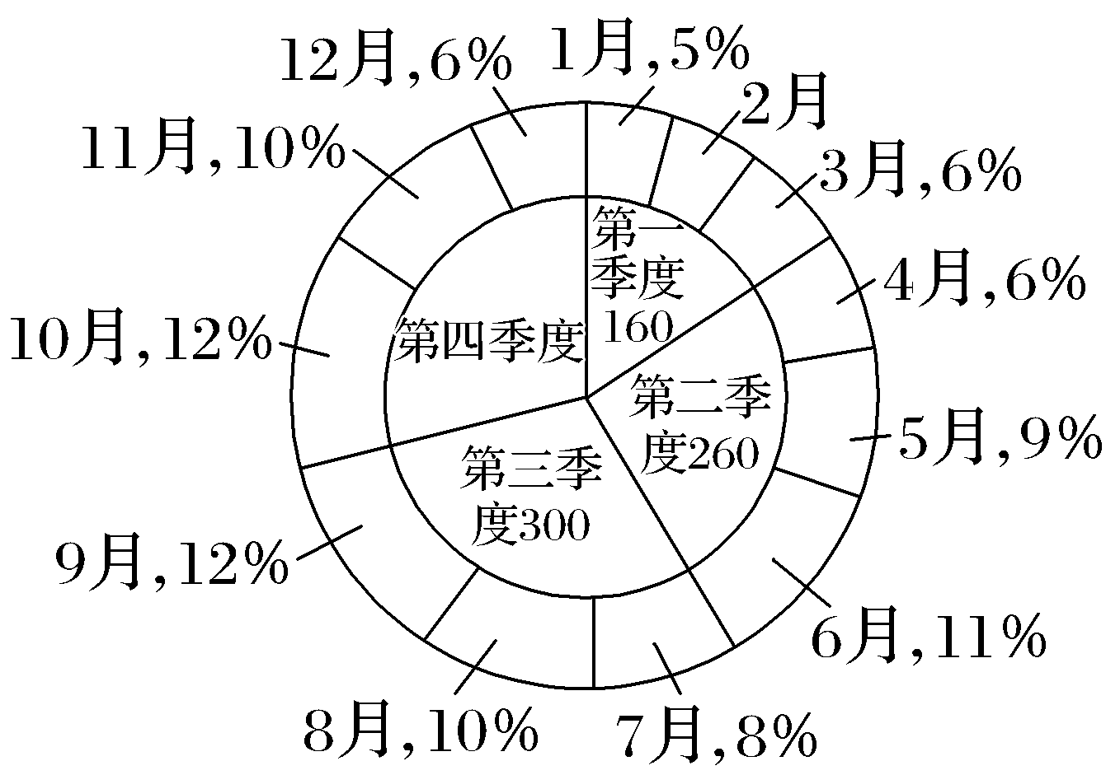
A.2025年第四季度的销售额为280万元
B.2025年上半年的总销售额为500万元
C.2025年2月份的销售额为60万元
D.2025年12个月的月销售额的众数为50万元
解析：A 由第二季度的销售额为260万元，第二季度的销售额占全年总销售额的百分比为26％，得全年总销售额为1 000万元.对于A，2025年第四季度的销售额为1 000×28％＝280（万元），A正确；对于B，2025年上半年的总销售额为160＋260＝420（万元），B错误；对于C，2025年2月份的销售额为160－1 000×5％－1 000×6％＝50（万元），C错误；对于D，2025年12个月的月销售额（单位：万元）分别是50，50，60，60，90，110，80，100，120，120，100，60，众数是60，D错误.故选A.
12.〔多选〕为了解户籍、性别对生育三胎选择倾向的影响，某地从育龄人群中随机抽取了容量为100的调查样本，其中城镇户籍与农村户籍各50人；男性60人，女性40人，绘制不同群体中倾向选择生育三胎与选择不生育三胎的人数比例图（如图所示），其中阴影部分表示倾向选择生育三胎的对应比例，则下列叙述中正确的是（ ）
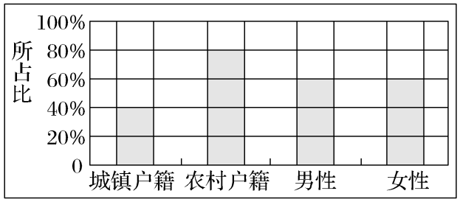
A.是否倾向选择生育三胎与户籍有关
B.是否倾向选择生育三胎与性别无关
C.倾向选择生育三胎的人员中，男性人数与女性人数相同
D.倾向选择不生育三胎的人员中，农村户籍人数少于城镇户籍人数
解析：ABD 在A中，城镇户籍倾向选择生育三胎的比例为40％，农村户籍倾向选择生育三胎的比例为80％，∴是否倾向选择生育三胎与户籍有关，故A正确；在B中，男性倾向选择生育三胎的比例为60％，女性倾向选择生育三胎的比例为60％，∴是否倾向选择生育三胎与性别无关，故B正确；在C中，男性倾向选择生育三胎的比例为60％，人数为60×60％＝36，女性倾向选择生育三胎的比例为60％，人数为40×60％＝24，∴倾向选择生育三胎的人员中，男性人数比女性人数多，故C错误；在D中，倾向选择不生育三胎的人员中，农村户籍人数为50×（1－80％）＝10，城镇户籍人数为50×（1－40％）＝30，∴倾向选择不生育三胎的人员中，农村户籍人数少于城镇户籍人数，故D正确.故选A、B、D.
13.（2026·辽宁沈阳模拟）设某组数据均落在区间[10，60]内，共分为[10，20），[20，30），[30，40），[40，50），[50，60]五组，对应频率分别为p₁，p₂，p₃，p₄，p₅.已知依据该组数据所绘制的频率分布直方图为轴对称图形，给出下列四个条件：
①p₁＝0.1，p₃＝0.4； ②p₂＝2p₅；
③p₁＋p₄＝p₂＋p₅＝0.3； ④p₁≤2p₂≤4p₃≤2p₄≤p₅.
其中能确定该组数据频率分布的条件有 ①④ .
解析：已知p₁＝p₅，p₂＝p₄，p₁＋p₂＋p₃＋p₄＋p₅＝1.若①p₁＝0.1，p₃＝0.4，则p₂＝0.2，p₄＝0.2，p₅＝0.1；若②p₂＝2p₅，则p₃＋6p₁＝1，不能得出p₁，p₃；若③p₁＋p₄＝p₂＋p₅＝0.3，则可得p₃＝0.4，但p₁，p₂，p₄，p₅的解不确定；若④p₁≤2p₂≤4p₃≤2p₄≤p₅，则p₁＝2p₂＝4p₃＝2p₄＝p₅，可得p₃＝$\frac{1}{13}$，p₁＝p₅＝$\frac{4}{13}$，p₂＝p₄＝$\frac{2}{13}$.
14.（13分）为了对某课题进行研究，分别从A，B，C三所高校中用分层随机抽样的方法抽取若干名教授组成研究小组.已知高校A有m名教授，高校B有72名教授，高校C有n名教授（0＜m≤72≤n）.
（1）若从A，B两所高校中共抽取3名教授，从B，C两所高校中共抽取5名教授，求m，n；
（2）若从高校B中抽取的教授人数是从高校A和C中抽取的教授总人数的$\frac{2}{3}$，求三所高校的教授总人数.
解：（1）因为0＜m≤72≤n，从A，B两所高校中共抽取3名教授，从B，C两所高校中共抽取5名教授，
所以从高校B中抽取2名教授，从高校A中抽取1名教授，从高校C中抽取3名教授，
所以$\frac{1}{m}$＝$\frac{2}{72}$＝$\frac{3}{n}$，解得m＝36，n＝108.
（2）因为从高校B中抽取的教授人数是从高校A和C中抽取的教授总人数的$\frac{2}{3}$，
所以$\frac{2}{3}$（m＋n）＝72，解得m＋n＝108，
所以三所高校的教授总人数为m＋n＋72＝180

